Lorem ipsum dolor sit amet, consectetur adipiscing elit. Vestibulum lorem ante, pulvinar sed mauris nec, efficitur pretium nisi. Mauris maximus magna eget consequat consequat. Nulla sit amet tortor sed nisi malesuada pharetra. Nulla vitae nibh libero. Aliquam erat volutpat. Donec fringilla sed velit in laoreet. Suspendisse lorem sapien, pretium at auctor sed, porttitor eget ex. Praesent id semper ligula, ac dignissim quam. Donec scelerisque posuere massa ac efficitur. Donec tristique ante a feugiat lobortis. Fusce at orci vel urna lobortis convallis. In iaculis varius porta.

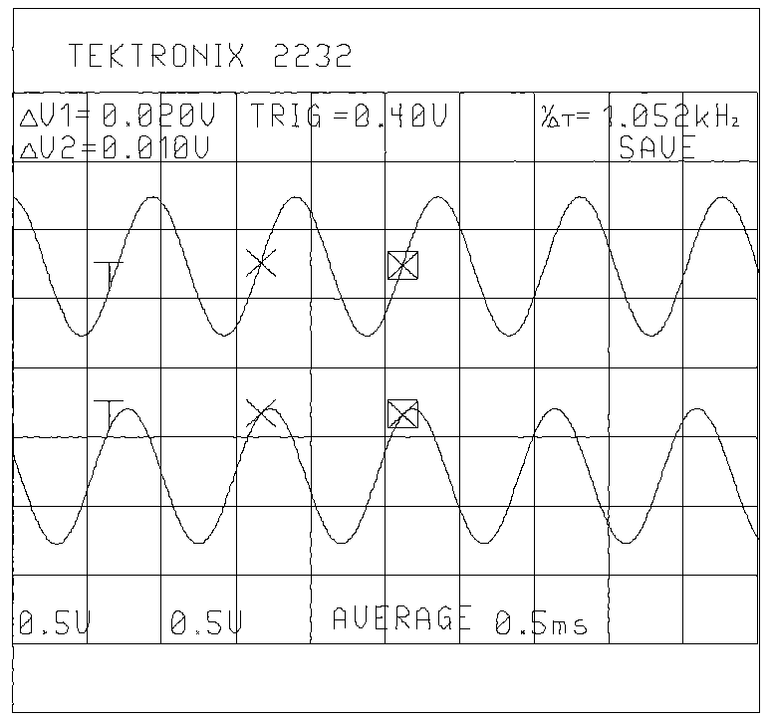Interdum et malesuada fames ac ante ipsum primis in faucibus. Sed lorem urna, viverra at viverra vel, eleifend a turpis. Nullam eu nisl venenatis, tempus massa nec, commodo magna. Fusce molestie condimentum sem, eu venenatis lacus maximus a. Donec rutrum metus non mi dignissim tempor. Sed blandit nec lectus sed tincidunt. Donec eleifend erat ac massa porta tristique. Cras ut bibendum ipsum. Proin sagittis purus augue, vel rhoncus purus varius eget. Nunc feugiat elit erat, ut rhoncus lorem rutrum sed. Nulla quis blandit arcu, vel.

Maecenas fringilla malesuada libero, ut lobortis nunc tincidunt sed. Nullam sodales efficitur ligula, sed tincidunt dolor. Mauris venenatis, leo ac sodales vestibulum, leo ante tincidunt dui, sed malesuada nulla lorem nec dolor. Cras lobortis porttitor mollis. Aliquam vehicula odio metus. Sed convallis sit amet purus sed aliquet. Nam nulla orci, viverra non mattis sit amet, eleifend at lacus. Phasellus maximus risus elit. Etiam iaculis quis mauris eget iaculis. Ut risus erat, iaculis non dignissim et, imperdiet porta lectus.

Etiam vitae diam neque. Nam at enim eu nibh dictum ullamcorper. Nam pretium fermentum lectus at cursus. In at sodales metus. Morbi nec lectus id augue consectetur fringilla. Sed dictum est ullamcorper consectetur dignissim. Ut ipsum dolor, efficitur id elit condimentum, vehicula malesuada ipsum. Suspendisse pulvinar ante orci, in ullamcorper mi laoreet id. Vivamus non interdum ligula, sed laoreet justo. In facilisis vehicula mattis. Maecenas lacinia ullamcorper semper.